ข้อมูลผลการดำเนินงานในเชิงสถติ การตั้งจุดตรวจ จุดสกัด สภ.เด่นชัย
ประจำปีเดือน พฤศจิกายน 2566
ข้อมูล ณ วันที่ 30 พฤศจิกายน 2566
เดือน/ปี | จำนวนตั้งจุดตรวจ | จำนวน  การเรียกตรวจ  (ราย) | พบกระทำ  ความผิด  (ราย) | จำนวนออกใบสั่ง  เปรียบเทียบปรับ  (ราย) | ไม่พบ  การกระทำผิด  (ราย) | ว่ากล่าวตักเตือน  (ราย)
พฤศจิกายน 2566 | 2 | 403 | 57 | 57 | 346 | -
รวม | 2 | 403 | 57 | 57 | 346 | -

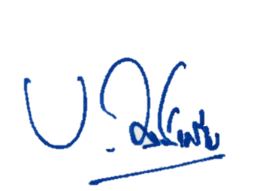
ตรวจแล้วถูกต้อง
พ.ต.อ.
( เบน วงศ์เครือ )
ผกก.สภ.เด่นชัย

